花广金狮学校小学部培优辅差记录表
科目： 英语 类别： 培优辅差 教师姓名： 黄苑东
班级 | 301 | 学生姓名 | 培优：欧继轩 朱语萱  辅差：张铭睿 赵浩宇
时间 | 12月 4日  星期 一
辅导  内容 | 培优辅差内容：  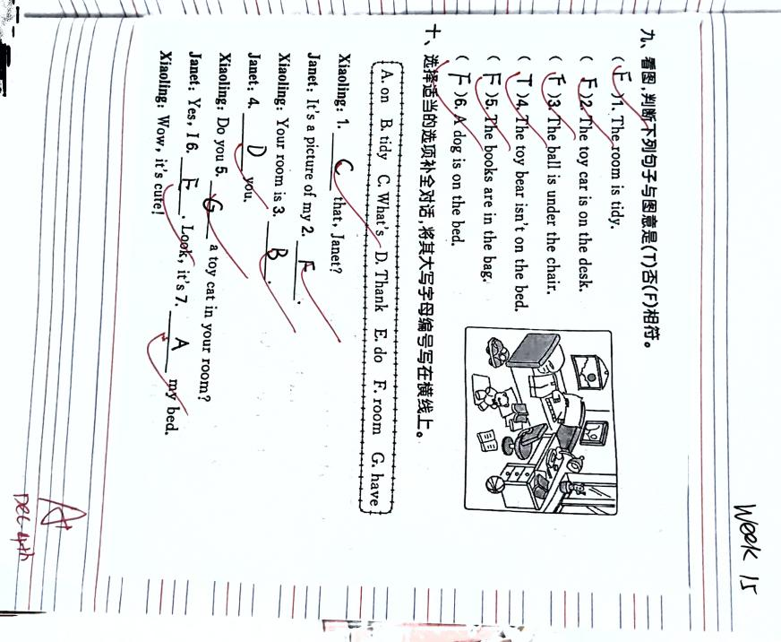
辅导效 果 | 优生的阅读能力较好，潜质生要加强阅读理解，要多教授做题技巧。

班级 | 301 | 学生姓名 | 培优：欧继轩 朱语萱  辅差：张铭睿 赵浩宇
时间 | 12月 11 日  星期 三
辅导  内容 | 培优辅差内容：  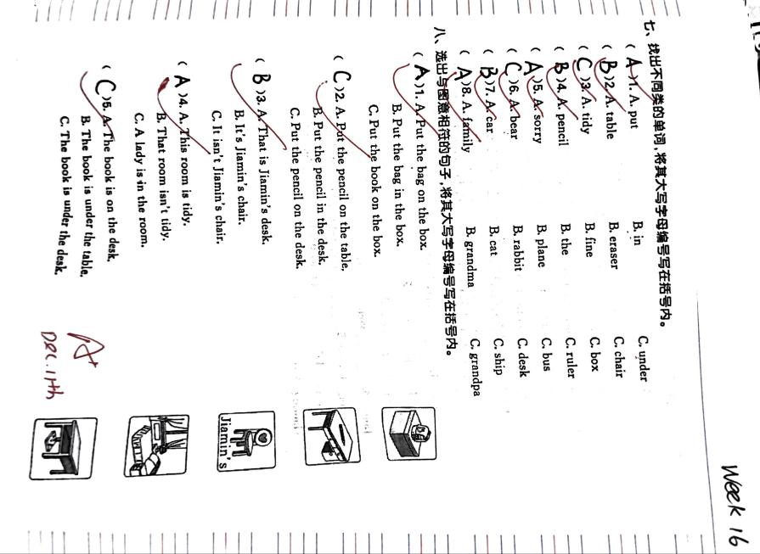
辅导效 果 | 优生的单词、句型都掌握得比较好，潜质生个别单词不熟悉，此次辅导有助于巩固学生所学知识。

班级 | 301 | 学生姓名 | 培优：欧继轩 朱语萱  辅差：张铭睿 赵浩宇
时间 | 12月 18 日  星期 一
辅导  内容 | 培优辅差内容：  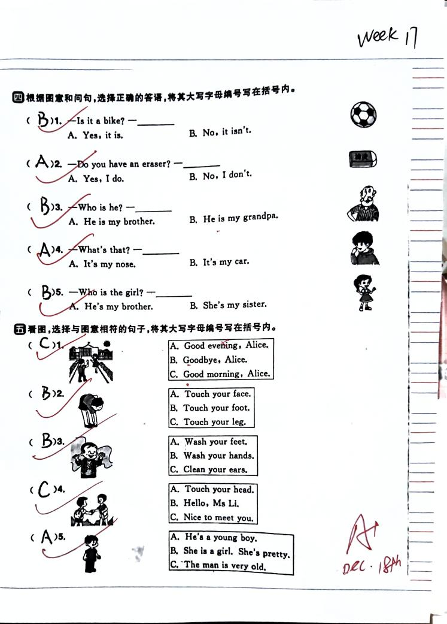
辅导效 果 | 这次辅导的内容大部分是前面六个单元的，也有涉及到后面的一些知识点，优生和潜质生都做得比较好，此次辅导有助于巩固学生所学知识。

班级 | 301 | 学生姓名 | 培优：欧继轩 朱语萱  辅差：张铭睿 赵浩宇
时间 | 12月25 日  星期 一
辅导  内容 | 培优辅差内容：  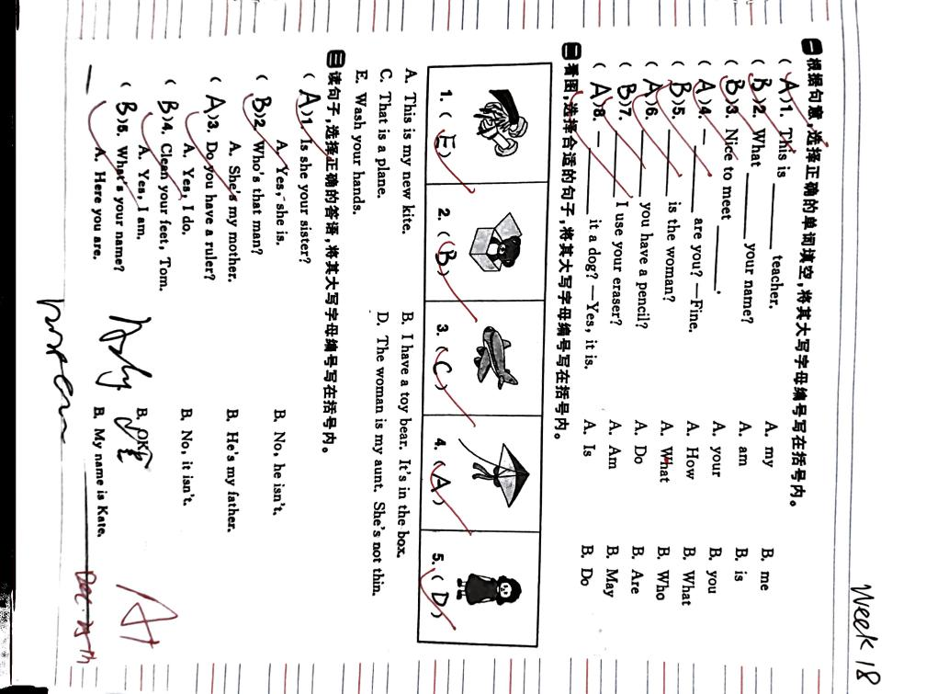
辅导效 果 | 这次辅导的内容涉及到前面十个单元的内容，优生的单词、句型都掌握得比较好，潜质生的做题情况也不错，大部分都是全对的，此次辅导有助于巩固学生所学知识。

